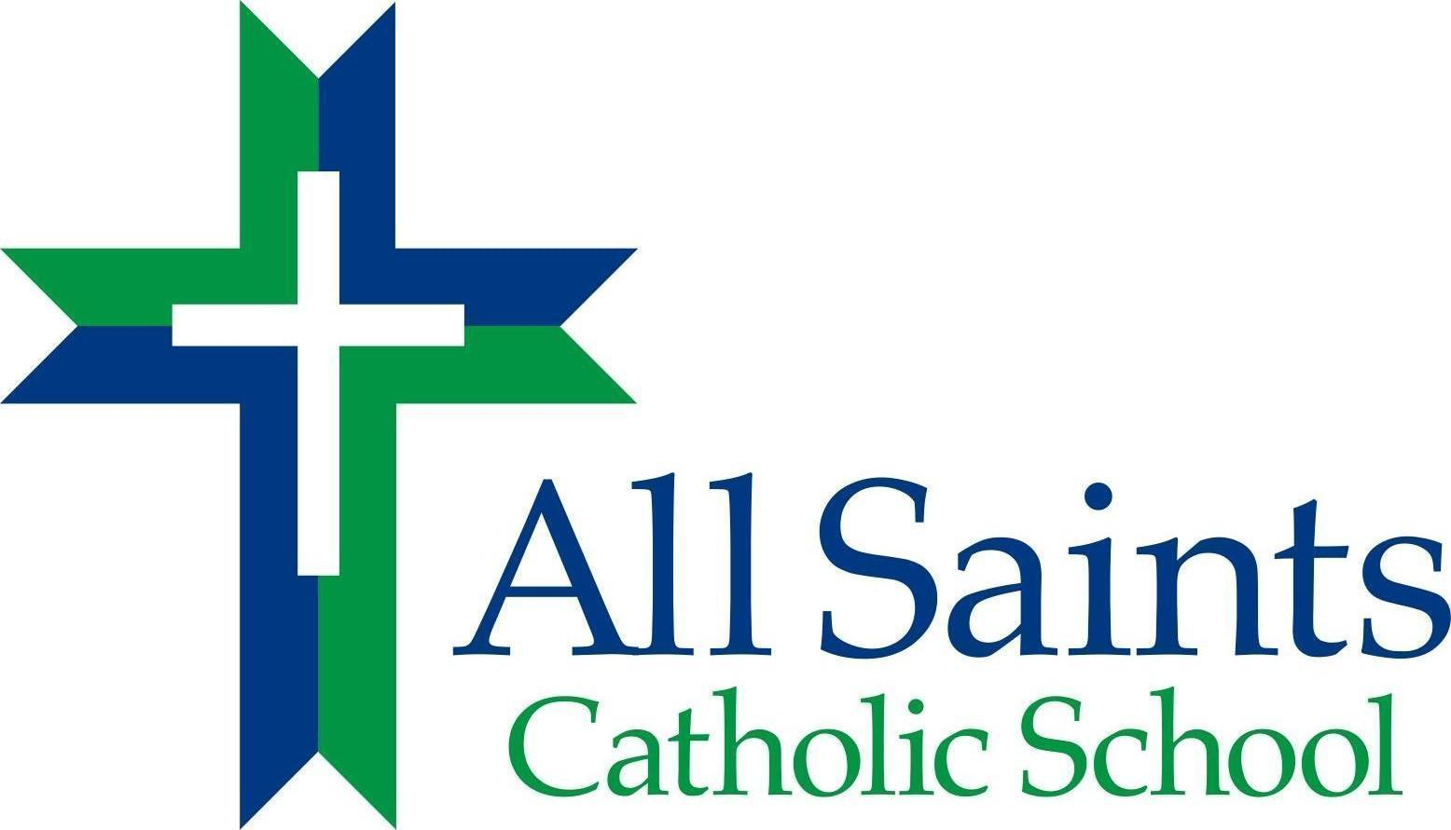
Home of the Knights
e
Wednesday News/Noticias del miércoles
October 24, 2018/24 de Octubre 2018

ASCS on the web at www.allsaintsric.org
ASCS en la web en www.allsaintsric.org

New in this week’s news:
- Report Cards in today’s Wed folder
- First Marking Period Awards Assembly, Oct 26, 2pm
- Lunch orders for November must be placed by Oct 31
- Mass & Dia de los Muertos, Nov 1
- Parent-Teacher Conferences, Nov 8 and 9
- Scholastic Book Fair, Nov 5 - 9
- PTO Corner - Thank You Parent Volunteers

Prior news reminders:
- Picture Make-up Day, Nov 5
- Wall of Hope deadline - Oct 26
- Zap-a-Snack is Back! Order deadline is Oct 29
- Funky Halloween Tag Day, Friday, October 26 (see attached flyer)
- Trunk or Treat, Wednesday, October 31, 6pm (see attached flyer)

En las noticias de esta semana:
- Reportes Académicos en las carpetas de miércoles
- Asamblea de premios, viernes 26 de oct, 2:00 pm
- Hacer pedidos para almuerzos en noviembre antes de 31 de oct
- Misa y Dia de los Muertos, miércoles 1 de nov
- Conferencias entre padres y maestros 8 y 9 de nov
- Feria de libros escolares, 8 y 9 de nov
- Esquina PTO - Gracias a todos los padres voluntarios

Recordatorios
- Día de retoma de fotos escolares, 5 de nov
- El Pared de Esperanza, ultima dia para contribuir 26 de oct
- Zap a Snack! Ultimo dia para pedidos 29 de oct
- Dia de TAG para Halloween, viernes, 26 de oct (vea folleto adjunto)
- Tronco o Truco, 31 de octubre, 6pm (vea folleto adjunto)

Celebrating Success
Join us this Friday, October 26, to celebrate our students’ successes. Our first marking period awards assembly will begin at 2pm for grades 3 to 8.

Celebrando el éxito
Únase a nosotros este viernes, 26 de octubre, para celebrar los éxitos de nuestros estudiantes. Nuestra primera asamblea de premios comenzará a las 2 pm para los grados 3 a 8.

All Saints Day Mass and Dia de los Muertos
Special holidays recognized in the Catholic church are All Saints Day, Nov 1 and All Souls Day, Nov 2. The Day of the Dead (El Dia de los Muertos), a Mexican holiday, is also celebrated around this time, October 31 to November 2. Please join us for Mass and a Day of the Dead presentation on Thursday, Nov 1 at 10:40 am.

Misa del Día de Todos los Santos y Día de los Muertos
Las fiestas especiales reconocidas en la iglesia católica son el Día de Todos los Santos, 1 de noviembre y el Día de las almas, 2 de noviembre. El Día de los Muertos (El Día de los Muertos), una fiesta mexicana, también se celebra alrededor de esta hora, 31 de octubre a noviembre. 2. Por favor, únase a nosotros para la misa y una presentación del Día de Muertos el jueves 1 de noviembre a las 10:40 am.

PTO Corner
The PTO asks each family to volunteer ten hours for the school each year. This can be a combined effort of mom, dad and grandparents. Families will be entered to win a $50 gift card for every set of ten hours volunteered. We are grateful to the following families who have already volunteered ten hours.

Families of
Diana & Sayda Velasquez
Christopher & Geraldine Velasquez
Maximo, Valentin & Xochitl Luis
Jacob & Joseph White
William Riley
Taylor Williams
Darius Thomas
Corbin & Jocelyn Matthews
Finley & Hepburn Hull
Morgan Jaquez
Kiara & Geovanna Arce
Abiel/Nathalie Estrada
Camille & Jose Arriaga
Ceci, Kaylee & Isabella Flores

Parents, please turn in a volunteer voucher (found in the office) to report your volunteer hours. We want to recognize your contributions!

Esquina de PTO
El PTO le pide a cada familia que se ofrezca como voluntario diez horas para la escuela cada año. Esto puede ser un esfuerzo combinado de mamá, papá y abuelos. Se ingresará a las familias para ganar una tarjeta de regalo de $50 por cada grupo de diez horas de voluntariado. Agradecemos a las siguientes familias que ya se han ofrecido los diez horas como voluntarias.

Las familias de
Diana & Sayda Velasquez
Christopher & Geraldine Velasquez
Maximo, Valentin & Xochitl Luis
Jacob & Joseph White
William Riley
Taylor Williams
Darius Thomas
Corbin & Jocelyn Matthews
Finley & Hepburn Hull
Morgan Jaquez
Kiara & Geovanna Arce
Abiel/Nathalie Estrada
Camille & Jose Arriaga
Ceci, Kaylee & Isabella Flores

Padres, entreguen su cupón de voluntario (que se encuentra en la oficina) para informar sus horas de voluntariado. ¡Queremos reconocer tus contribuciones!

Book Fair - coming soon!
Just in time for Christmas shopping! Nov 5 - 9

Early in the week, Pre-k - gr.3 will have an opportunity to browse and bring home a list of “wishes”. Gr. 4- 8 will have an opportunity to browse during lunchtime. We’ll send home childrens’ wishes and let you know our shopping days. The book fair will also be open on some days after school and during parent teacher conferences on November 8-9. Mark your calendar!!!!

Feria del Libro - ¡Próximamente!
Justo a tiempo para las compras navideñas! 5 al 9 de noviembre

A principios de la semana, Pre-k - gr.3 tendrá la oportunidad de echar una vista y llevar a casa una lista de "deseos". Gr. 4-8 tendrá la oportunidad de echar una vista durante el almuerzo. Enviaremos a casa los deseos de los niños y le informaremos nuestros días de compras. La feria del libro también estará abierta algunos días después de la escuela y durante las conferencias de padres y maestros, del 8 al 9 de noviembre. ¡¡¡¡Marca su calendario!!!!

PRIOR NEWS REMINDERS

Picture Make-up Day will be Nov 5.

Re toma de fotos será el 5 de nov

Support Breast Cancer Research and Cures
There is still time to support breast cancer research and cures by donating to our Wall of Hope. Just $2 gets your family name on the wall. Help us fill our wall by this Friday, October 26!

Apoyar la investigación y curas del cáncer de mama
Todavía hay tiempo para apoyar la investigación y las curaciones del cáncer de mama donando a nuestro Pared de la Esperanza. Con solo $2 obtiene el nombre de tu familia en la pared. ¡Ayúdanos a llenar nuestro pared con este viernes 26 de octubre!

Trunk or Treat
Don’t miss this super fun family night! October 31, 6 to 8pm. See the attached flyer for details.

If you can help with set up, clean up, or decorating a trunk, please sign up by clicking the link below.

https://www.signupgenius.com/go/20F0F4DA8AD22A2FB6-trunk1

Tronco o truco
¡No te pierdas esta super divertida noche familiar! 31 de octubre, de 6 a 8pm. Vea el folleto adjunto para más detalles.
Si puede ayudar a configurar, limpiar o decorar un baúl, regístrese haciendo clic en el siguiente enlace.
https://www.signupgenius.com/go/20F0F4DA8AD22A2FB6-trunk1

October Calendar
Date | Event
24 | Report Cards go home
26 | First Quarter Awards Assembly grades 3 to 8; 2pm
31 | PTO Trunk or Treat, 6pm

Calendario de octubre
Fecha | Actividad
24 | Reportes académicos
26 | Asamblea de premios del primer trimestre, grados 3 - 8; a las 2pm
31 | PTO Tronco o Truco, 6pm

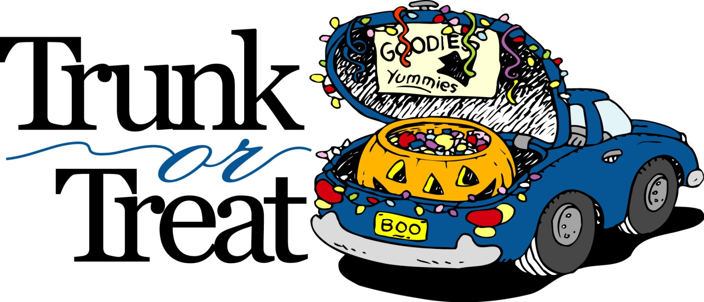
Celebrate Halloween at our safe and fun Trunk or Treat!
Wednesday, October 31, 6-8pm
Collect some Halloween goodies from numerous decorated trunks in the school yard!
Experience the Haunted Hallway!
Enjoy popcorn and a movie.
Enjoy hotdogs, chips, chili, drinks, and dessert at a low cost.
Enter the Trunk Decorating Contest!!
Parent help is needed from working a shift to decorating your trunk. Earn volunteer hours! Sign-up today by visiting: https://www.signupgenius.com/go/20F0F4DA8AD22A2FB6-trunk1

Families, bring in two bags of candy (50 pieces or more per bag) by Friday, October 26 and your child(ren) will earn a Funky Halloween TAG Day. What’s a Funky Halloween TAG Day? You can create funky attire using black and orange clothes. Add to that striped orange and black socks or headbands, or bright orange shorts over your black leggings or an orange and black hat or Halloween scarves. Be creative and have fun! Be sure to wear black and orange to participate and bring 2 bags or candy (50 pieces or more per bag).

Sponsored by the PTO!

If you have any questions please email the PTO at ptoascs@gmail.com

